**Taller LISTAS – ARREGLOS.**

1. **Arreglos Unidimensionales - VECTORES:**
2. Calcular el promedio de 50 valores almacenados en un vector. Determinar además cuantos son mayores que el promedio, imprimir el promedio, el número de datos mayores que el promedio y una lista de valores mayores que el promedio.

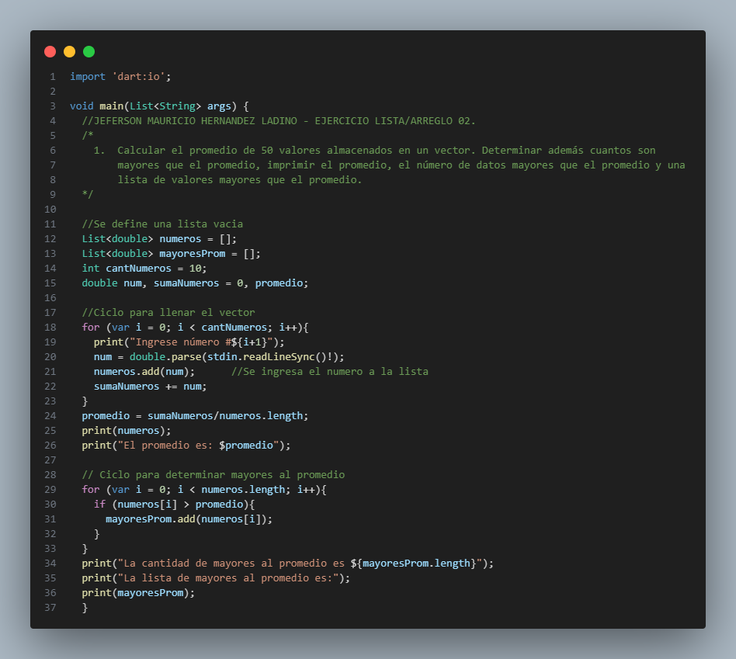

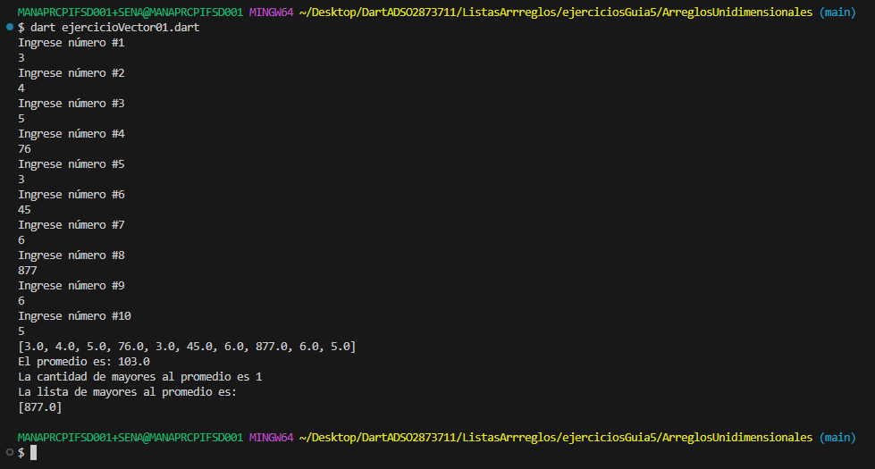

1. Llenar dos vectores A y B de 10 elementos cada uno, sumar el elemento uno del vector A con el elemento uno del vector B y así sucesivamente hasta 10, almacenar el resultado en un vector C, e imprimir el vector resultante.

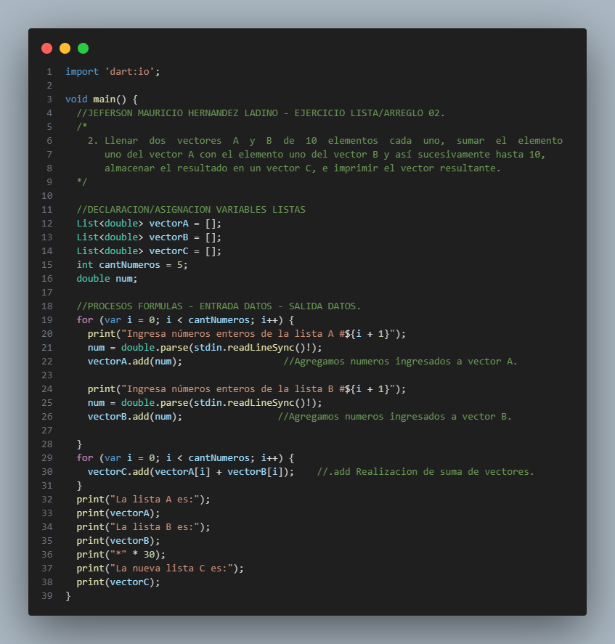

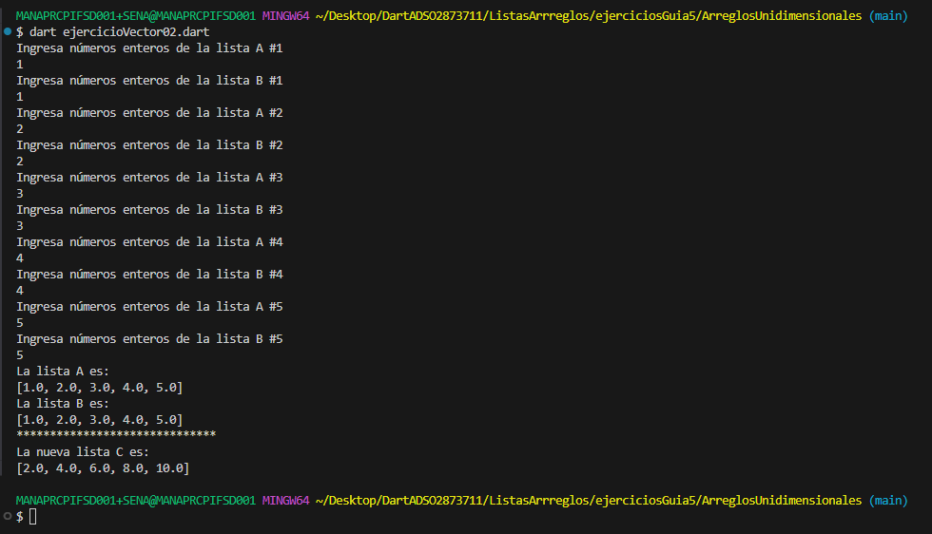

1. Almacenar 15 números en un vector, imprimir cuantos son ceros, cuántos son negativos, cuantos positivos. Imprimir además la suma de los negativos, la suma de los ceros y la suma de los positivos.

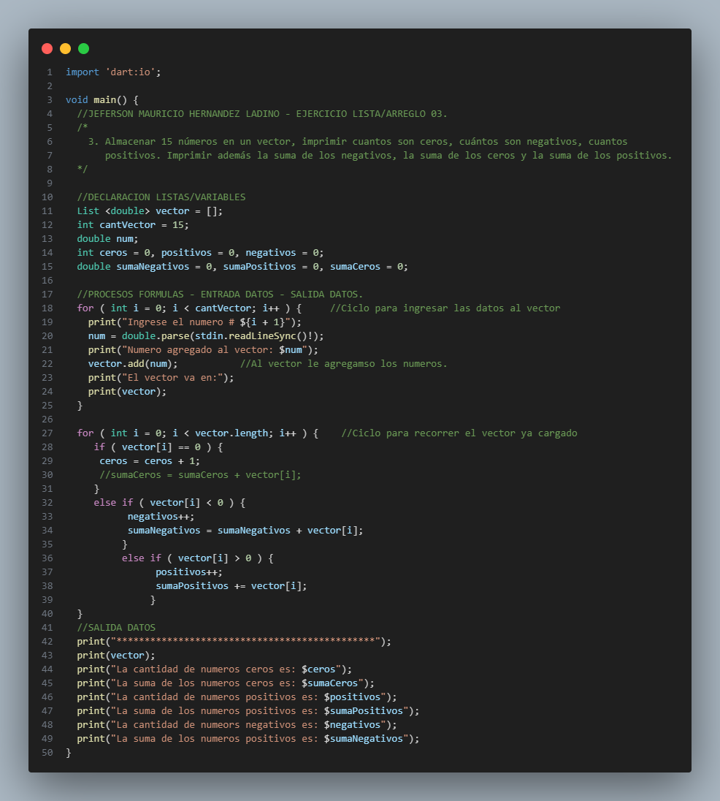

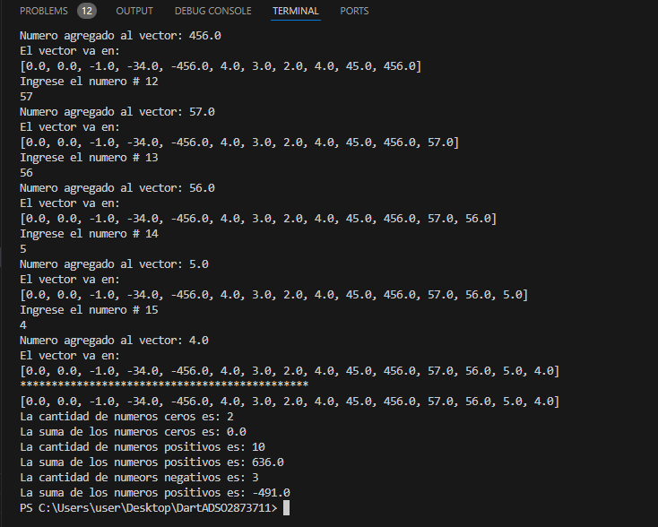

1. Almacenar 8 números en un vector, almacenarlos en otro vector en orden inverso al vector original e imprimir el vector resultante.

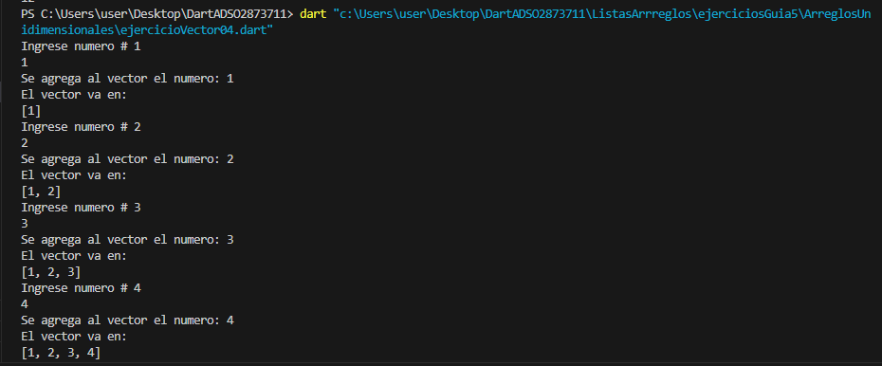

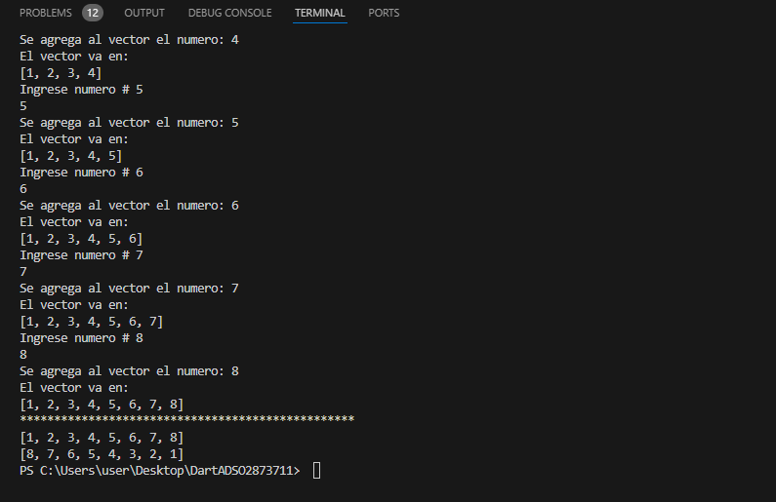

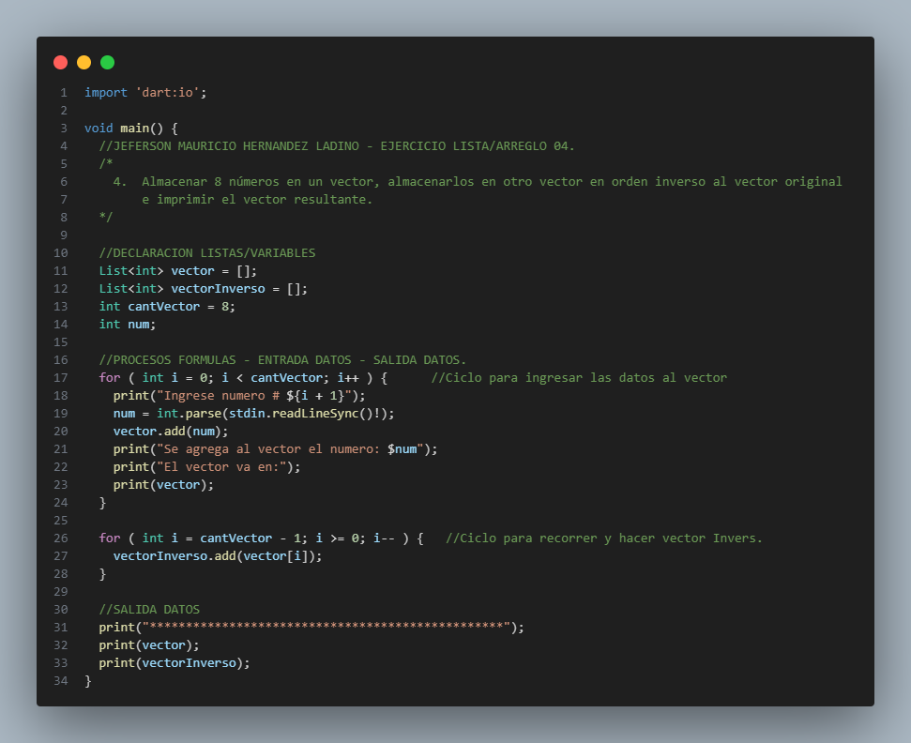

1. Diseñe un algoritmo que lea un número cualquiera y lo busque en el vector X, el cual tiene almacenados 12 elementos. Escribir la posición donde se encuentra almacenado el número en el vector o el mensaje “NO” si no lo encuentra.

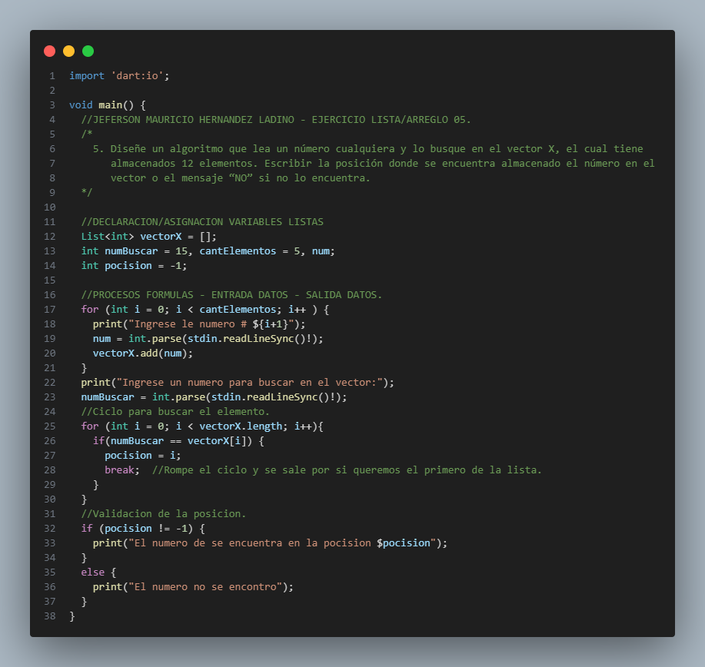

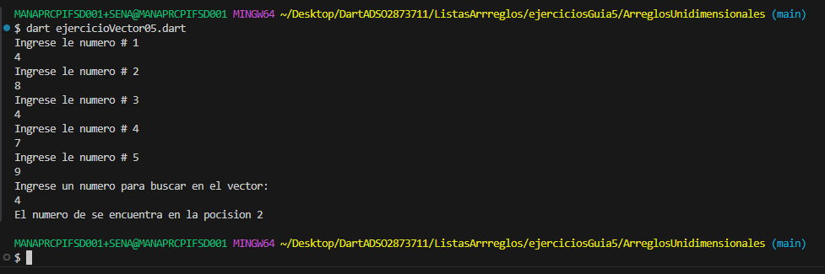

Cuando dos números se repiten se pone normalmente se elige el segundo de la lista :

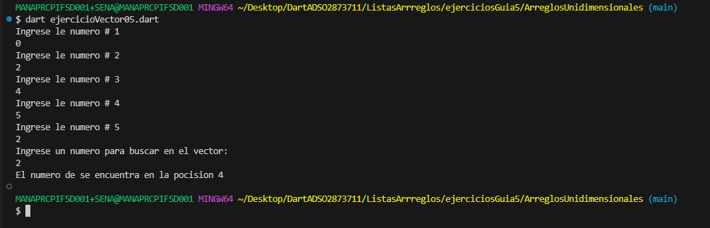

Si queremos el primer numero de la lista le ponemos el break , para que cierre inmediatamente se quede en ese numero :

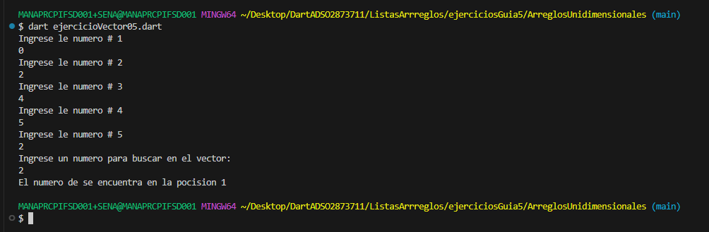

Segunda Forma de hacerlo:

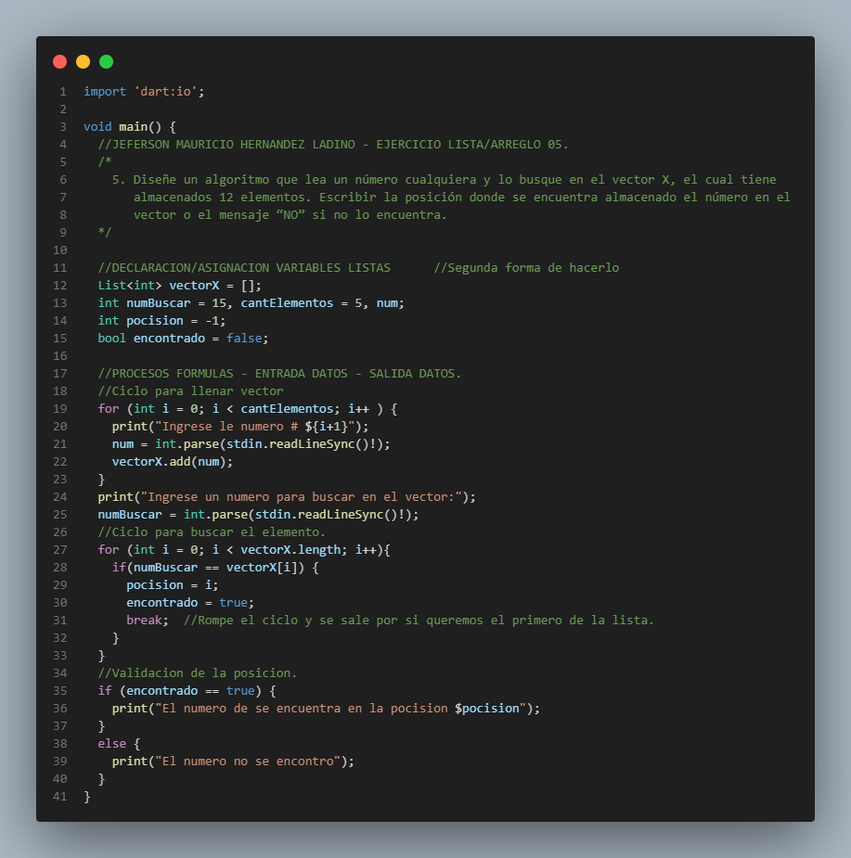

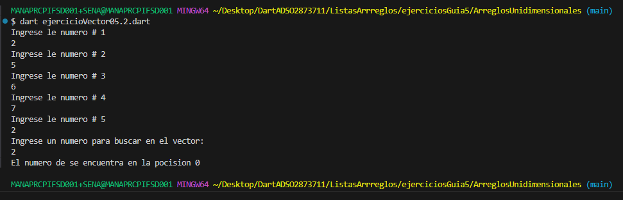

1. Diseñe un algoritmo que lea dos vectores A y B de 7 elementos cada uno y multiplique el primer elemento de A con el último elemento de B y luego el segundo elemento de A por el sexto elemento de B y así sucesivamente hasta llegar al séptimo elemento de A por el primer elemento de B. El resultado de la multiplicación almacenarlo en un vector C. Mostrar el resultado.

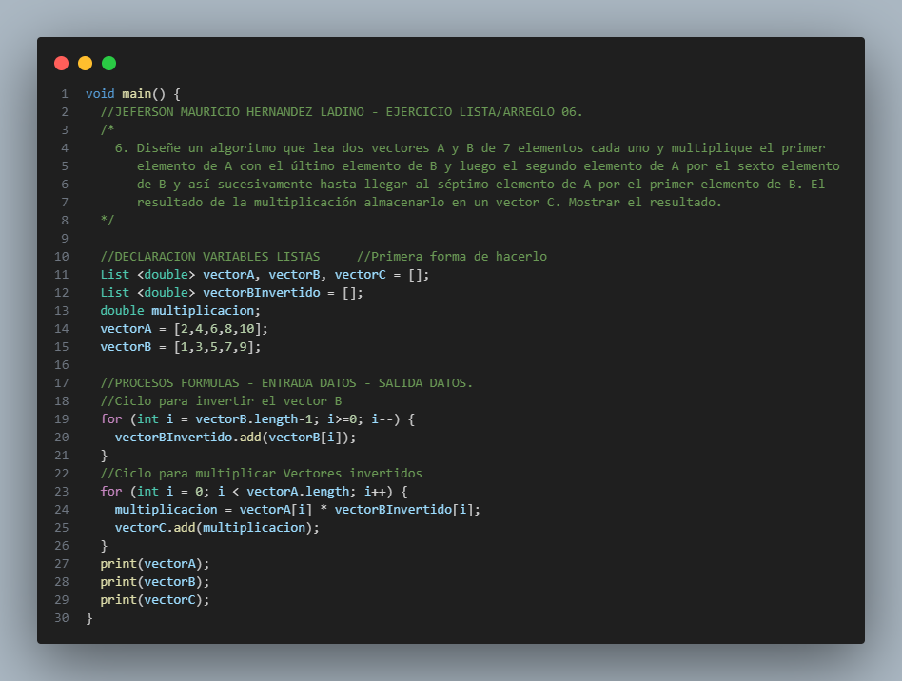

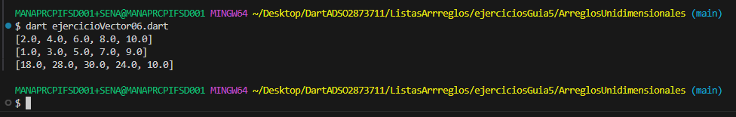

Segunda forma de hacerlo:

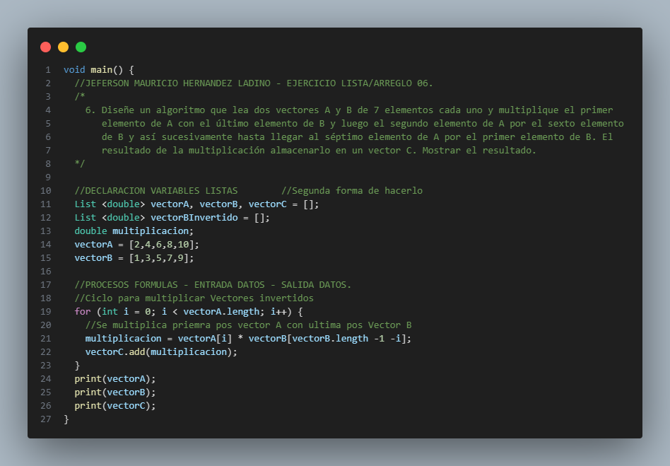

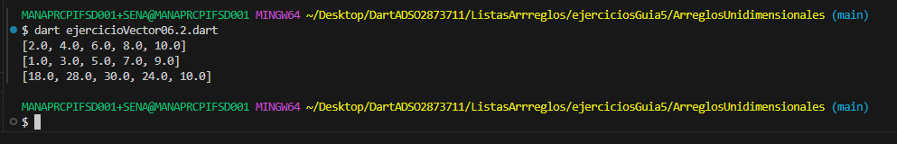

1. Diseñar un algoritmo que lea una palabra o una frase en un arreglo de caracteres y determinar si esa palabra o frase es palíndroma.

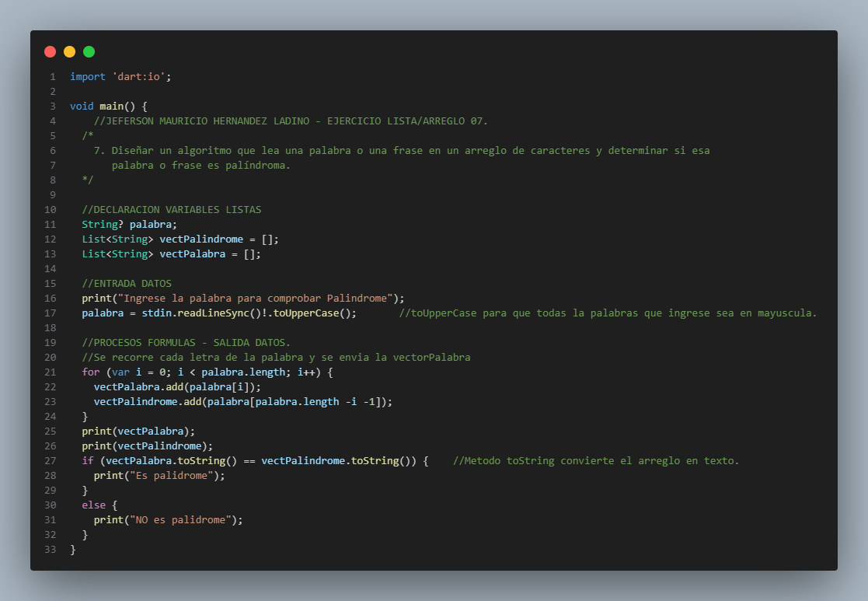

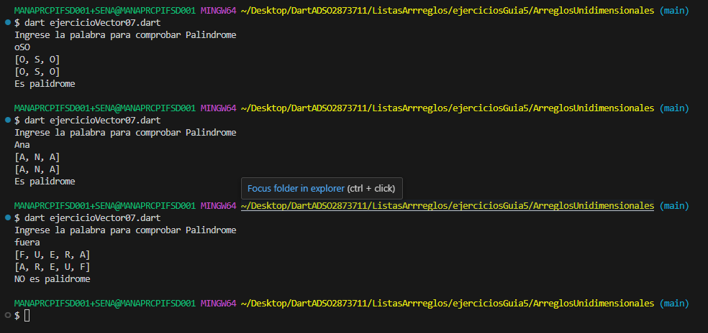

Segunda forma de hacerlo:

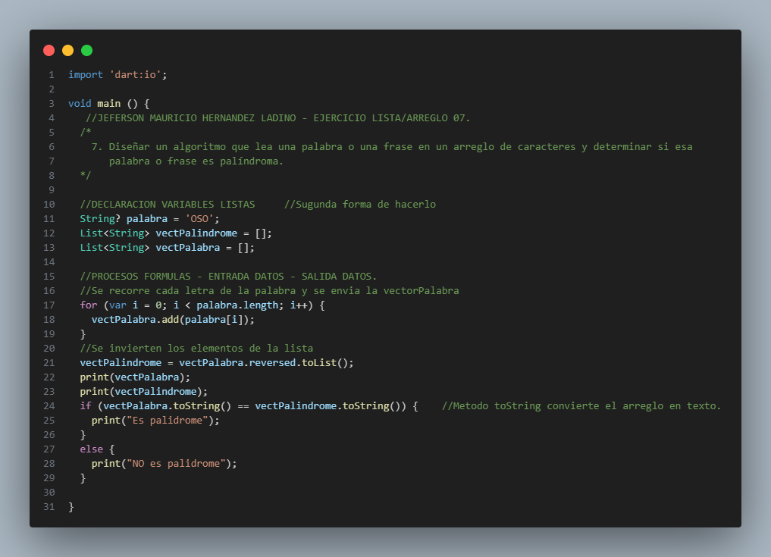

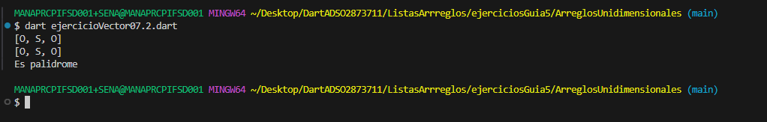

1. Consultar el método de ordenación por burbuja y ordenar un arreglo entero de 10 elementos.

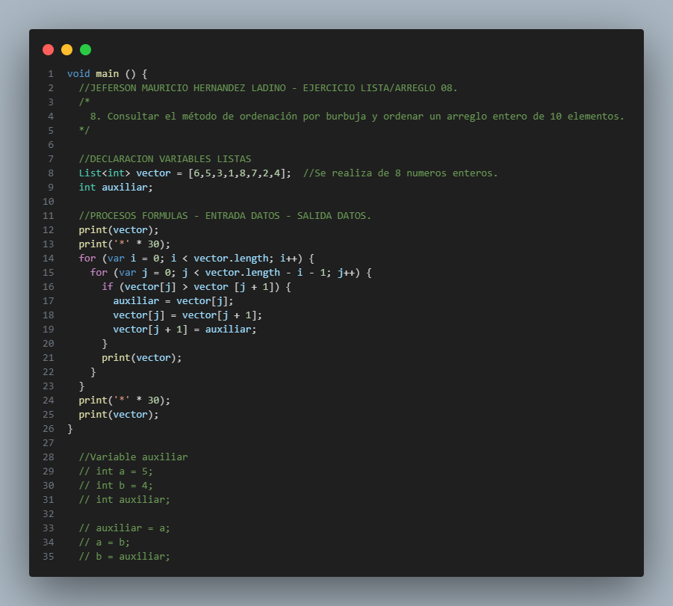

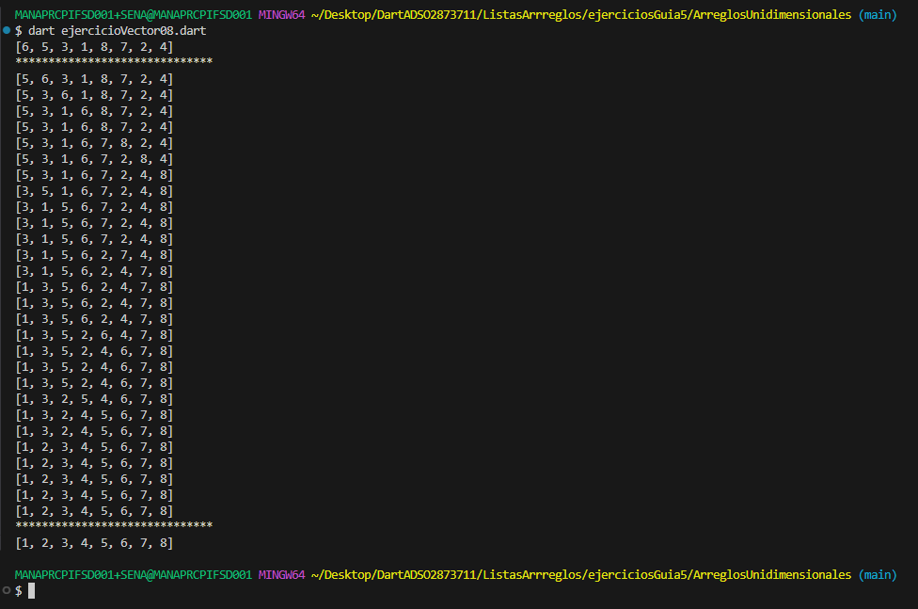

1. Una agencia de seguros desea obtener un reporte al final del día de sus n empleados para determinar cuál fue el empleado que obtuvo el mayor sueldo en base a sus ventas y comisiones, se registrará el nombre del empleado la edad y el sueldo que obtuvo al final del día. Desarrollar un programa que pida al usuario el nombre de los n empleados, su edad y el sueldo para generar un reporte que lo muestre en pantalla de la siguiente manera: el nombre del empleado, edad, sueldo, el empleado con mayor sueldo, el sueldo del empleado que gana más y su edad.

Debe declarar un arreglo de enteros para la edad.

Debe declarar un arreglo de reales para el sueldo.

Debe declarar un arreglo de cadena para el nombre

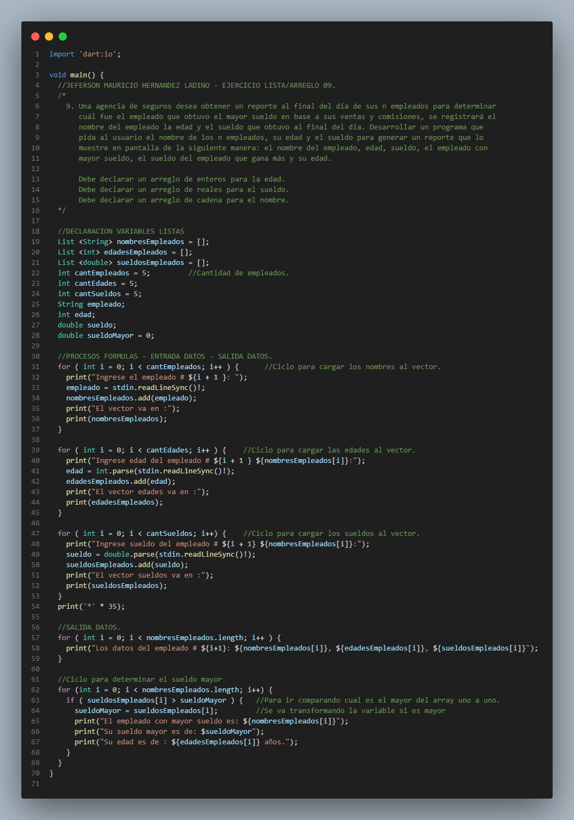

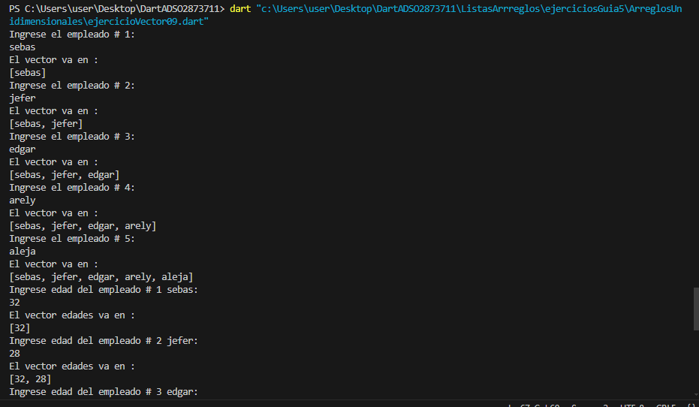

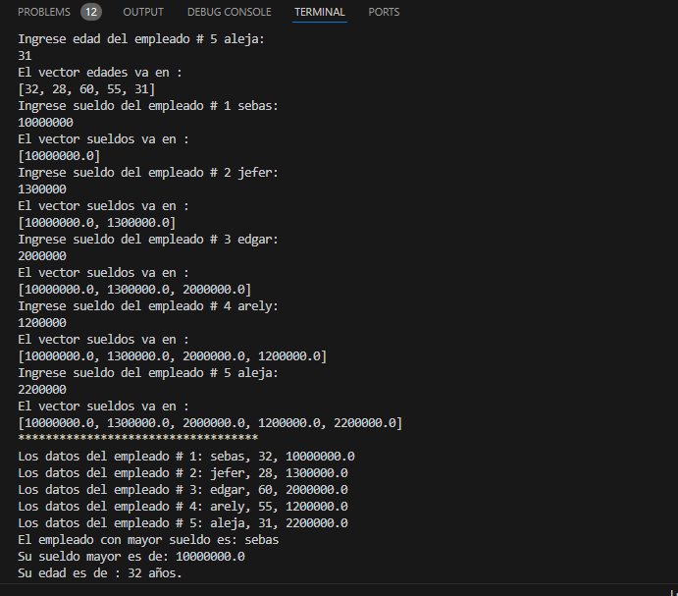

1. **Arreglos Bidimensionales - VECTORES:**
2. Hacer un algoritmo que almacene números en una matriz de 5 * 6. Imprimir la suma de los números almacenados en la matriz.

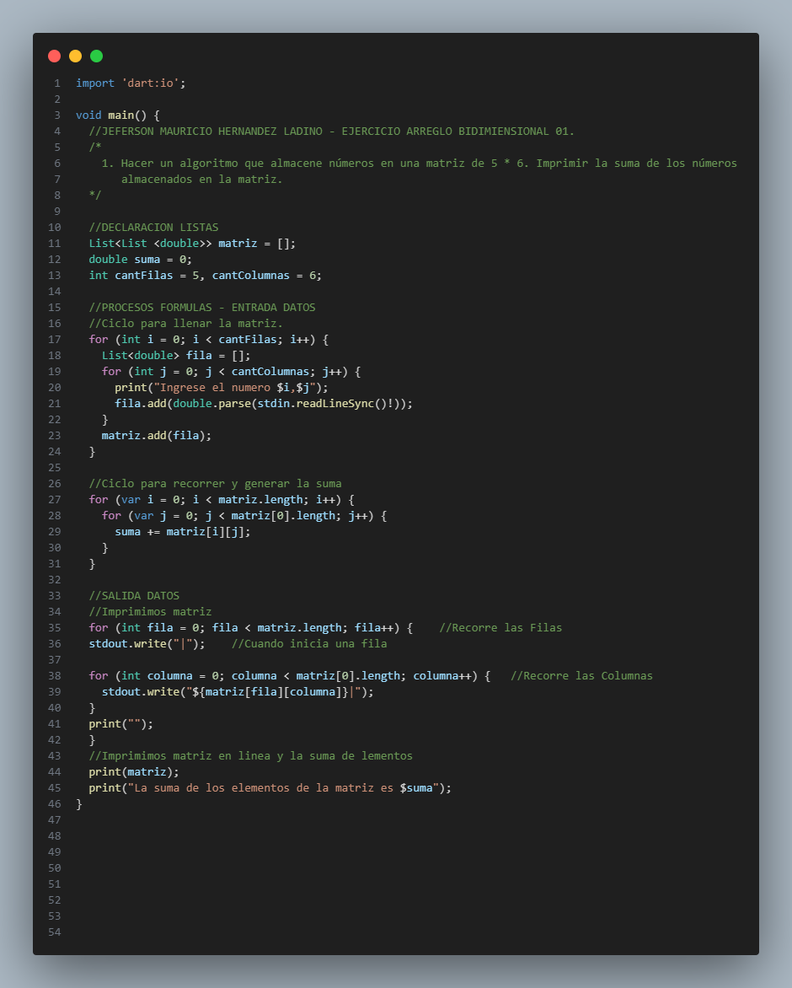

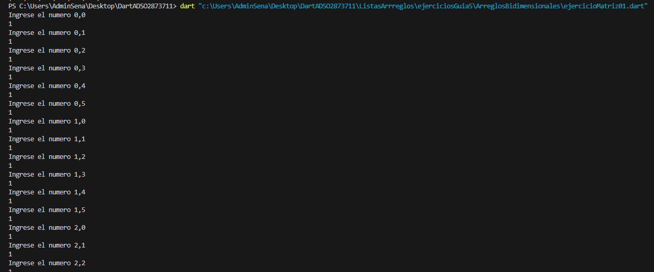

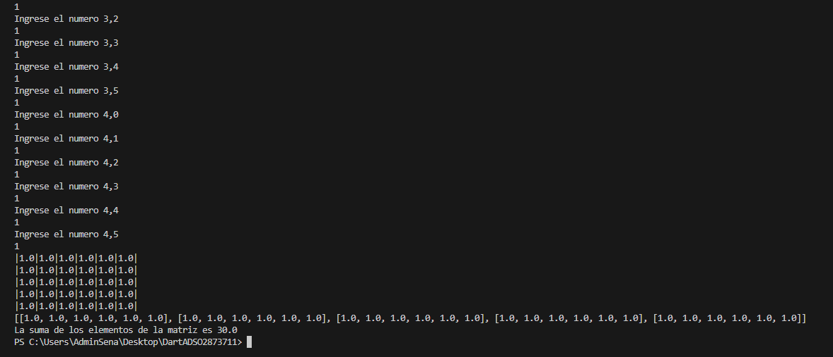

1. Hacer un algoritmo que llene una matriz de 10 * 10 y determine la posición [fila, columna] del número mayor almacenado en la matriz. Los números son diferentes.

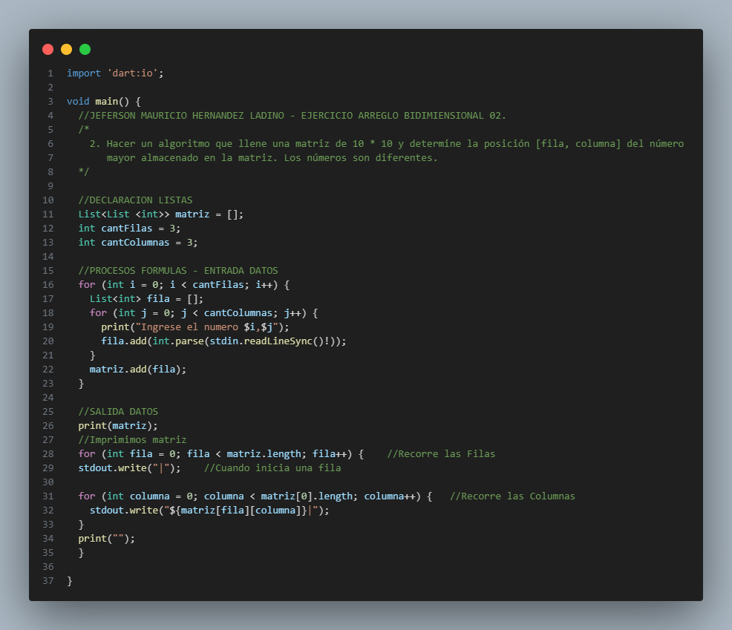

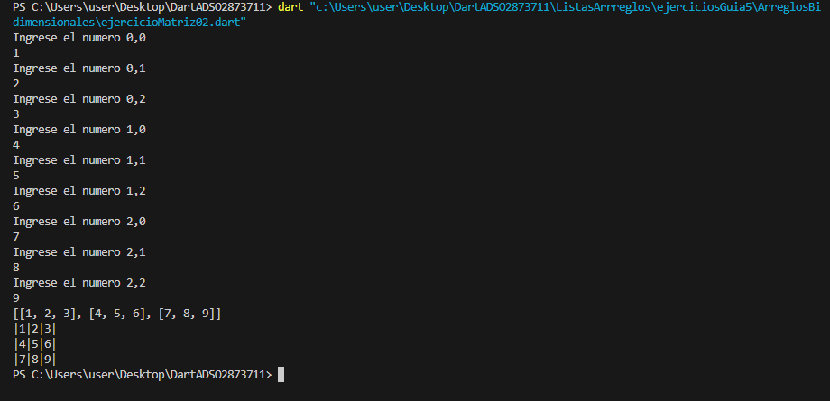

1. La compañía manufacturera Monte Real fábrica 5 artículos diferentes y se trabajan tres turnos por día, la compañía necesita obtener un reporte al final del día del total de la producción por artículo y el total de la producción por turno. Desarrollar un programa que pida al usuario el nombre de cada artículo y la producción que se hizo en cada uno de los tres turnos del día y genere un reporte al final del día mostrado en pantalla el total de de la producción por artículo, el total de la producción por turno y el artículo con mayor producción.

